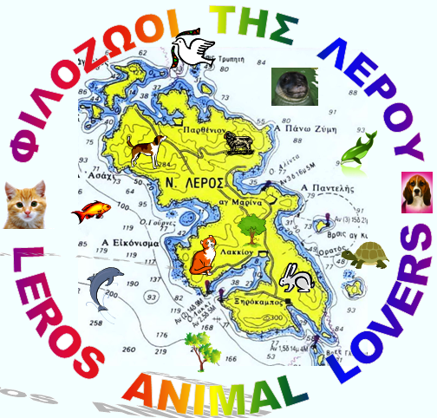
ΣΩΜΑΤΕΙΟ
“ΦΙΛΟΖΩΟΙ ΤΗΣ ΛΕΡΟΥ”
“LEROS ANIMAL LOVERS”
Λέρος 20/02/2012
Αρ.Πρωτ. 16
Εγκριτική απόφαση υπ’ αριθμ. 873/2009
Προς: Α.Τ. Λέρου
ΔΣ Δήμου Λέρου
Τύπος και ΜΜΕ
Κοιν: κ.Εισαγγελέα - ΚΩΣ

ΚΑΤΑΓΓΕΛΙΑ
Θέμα: Παράνομη κοπή δέντρων

Καταγγέλλουμε την παράνομη, απαράδεκτη και προκλητική κοπή δέντρων σε πεζοδρόμιο του Δημοσίου, στο Λακκί της Λέρου έμπροσθεν από το κατάστημα πώλησης οπωροκηπευτικών «τα κοράκια».
Εκτός της κοπής με φρικτή θρασύτητα, καλύφθηκαν με τσιμέντο οι χώροι του εδάφους από τους οποίους εκφύονται τα δέντρα.
Η Λέρος βαδίζει προς την καταστροφή κάθε πηγής ζωής και πράσινου, μετά τις τελευταίες αυθαίρετες, εγκληματικές κοπές δέντρων σε διάφορα σημεία του νησιού.
Το μέλλον της υποθηκεύεται και η φυσική ομορφιά της λεηλατείται και κατακρεουργείται.
Απίστευτη ανοχή και επανάπαυση παρατηρείται, σε όλους όσους φορείς οφείλουν να διαμαρτυρηθούν και να δράσουν.
Καλούμε όλες τις αρμόδιες αρχές και φορείς να προστατεύσουν ότι έχει απομείνει από τις φυσικές ομορφιές και το πράσινο αυτού του τόπου.
Καταδικάστε το έγκλημα, πριν είναι οριστικά αργά.

Παρακαλούμε για τις άμεσες ενέργειές σας όπως ο νόμος ορίζει.

Για το ΔΣ

Η ΠΡΟΕΔΡΟΣ Ο ΓΡΑΜΜΑΤΕΑΣ

Χαϊκάλη Ευτυχία Ιγνατίδης Νικόλαος

